Genetyczny algorytm:

Zadanie irysów

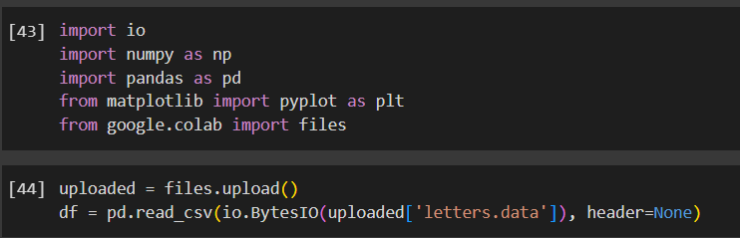

Tutaj importuję odpowiednie biblioteki i plik z danymi.

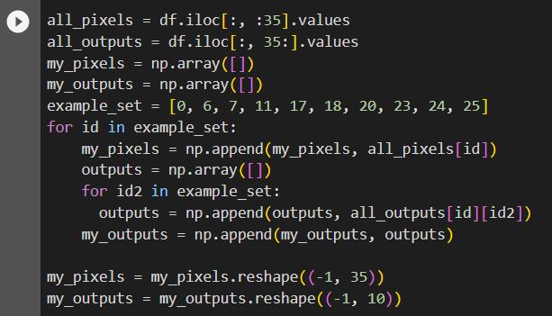

Korzystając z fragmentu kodu z poprzedniego projektu.  
  
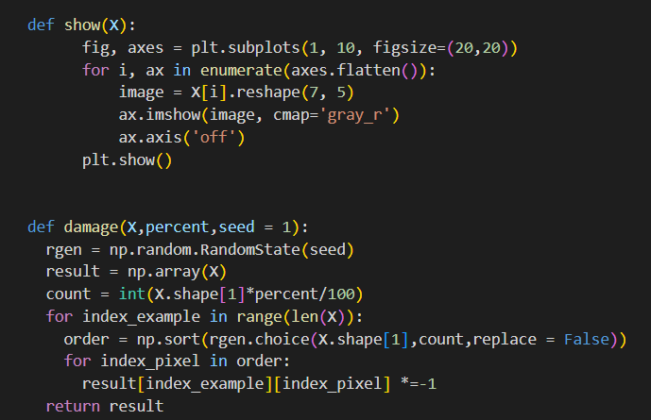

Również ten fragment kodu używam z poprzedniego projektu do wizualizacji danych i wprowadzania uszkodzeń.

Klasa Genetics używana jest ta sama, jedyna różnica to rozmiar populacji i maksymalna liczba iteracji.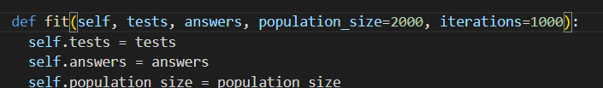

Następnie tworzę uszkodzone dane.  
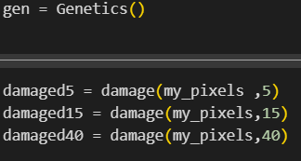

Podstawowe dane.  


Następnie pojawiają się uszkodzenia.  
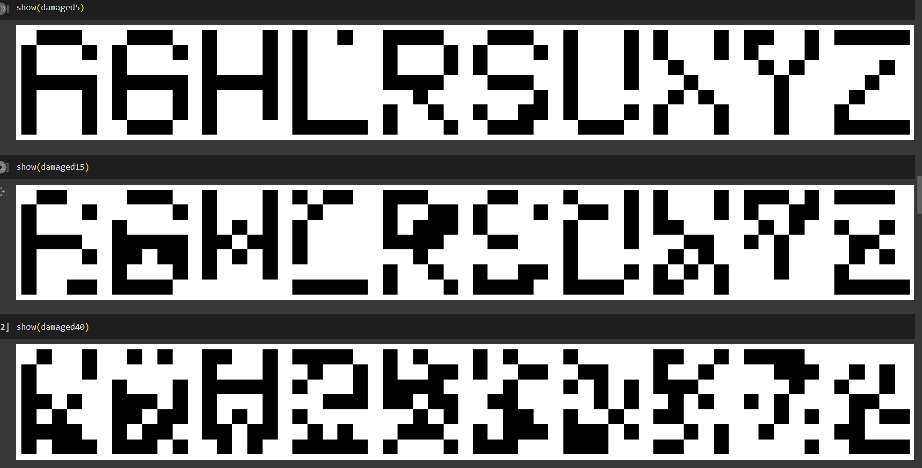

Pierwsze wyniki nauki dla populacji o rozmiarze 5000 i 50 epok nauki.

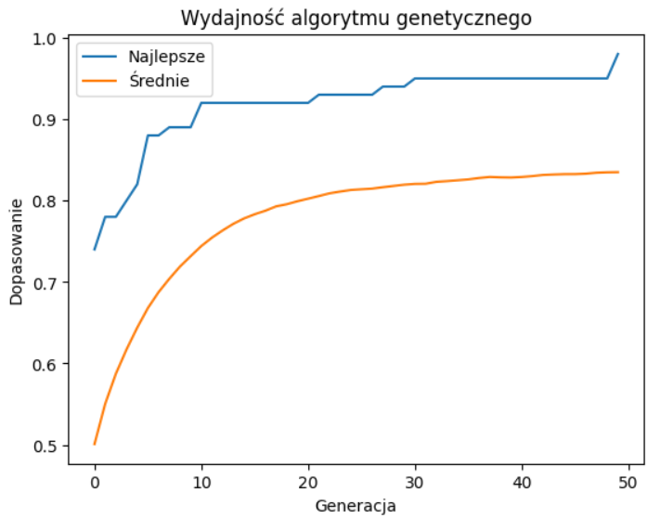

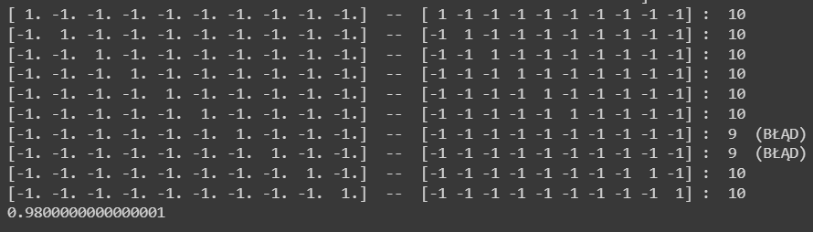

Oto wynik, dokładność wyniosła 98%.

Następnie postanowiłem przetrenować dla jeszcze lepszych wyników.

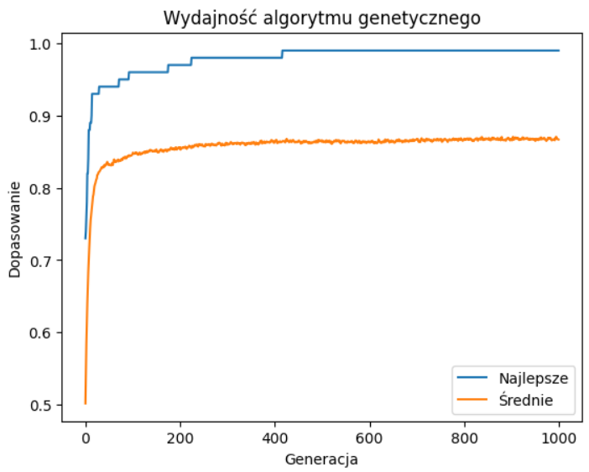

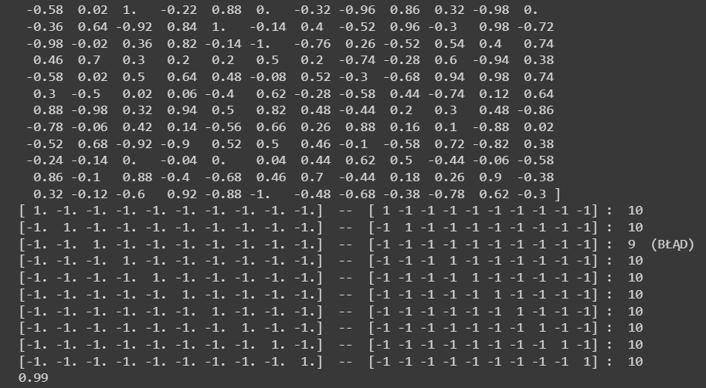

Wyniki drugiej nauki.

Tutaj można zobaczyć wyniki funkcji missclassified dla uszkodzonych danych w kolejności.

